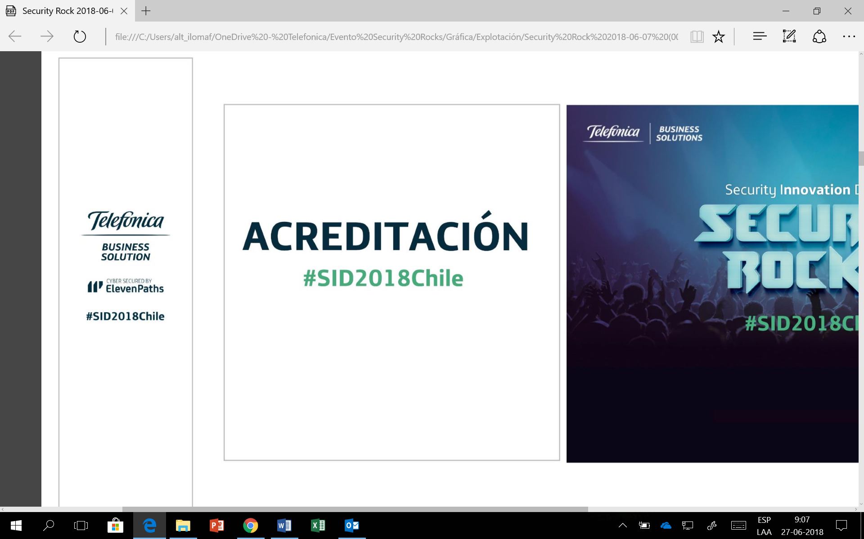

**Roaming Internacional - Tips de uso**   
  
  
 **Antes de viajar:**

|  |  |  |
| --- | --- | --- |
| **\\uni2.movistar.cl\DavWWWRoot\Temporal\Documents\iconos\Iconos Movistar\blancos png\number_01.png Contáctenos Llame a su ejecutivo o al 741** para que lo asesoremos. Infórmenos las líneas que viajarán, para que aseguremos el correcto funcionamiento de su servicio mientras se encuentre fuera de Chile. | |  |
|  | **\\uni2.movistar.cl\DavWWWRoot\Temporal\Documents\iconos\Iconos Movistar\blancos png\number_02.png Cobertura** Ingrese a **movistar.cl**, sección Productos y Servicios > Móvil > Roaming, busca su país de destino, y entérese de los operadores disponibles, tarifas y compatibilidad de su equipo. | |
| **\\uni2.movistar.cl\DavWWWRoot\Temporal\Documents\iconos\Iconos Movistar\blancos png\number_03.png Contrate un plan** Ingrese a su Sucursal Virtual, o llame al 741, y pida la habilitación de un plan Roaming de acuerdo a su itinerario de viaje. El uso de Roaming con un plan **le saldrá más conveniente que el valor pago por uso**. | |  |
|  | **\\uni2.movistar.cl\DavWWWRoot\Temporal\Documents\iconos\Iconos Movistar\blancos png\numero 4.png Apague su equipo** Debe apagar su equipo **antes de abordar**, no recomendamos activar Modo Avión. Una vez que llegue a destino, encienda su celular, automáticamente buscará los operadores disponibles. | |

**  
  
 Al llegar a destino:**

|  |  |  |
| --- | --- | --- |
| **\\uni2.movistar.cl\DavWWWRoot\Temporal\Documents\iconos\Iconos Movistar\blancos png\number_01.png Encienda su equipo** Automáticamente, **su equipo buscará redes móviles disponibles**, debe seleccionar una de ellas. Si el equipo no encuentra redes móviles, puede **buscar de manera manual** (ver imagen Buscar Redes Móviles). | |  |
|  | **\\uni2.movistar.cl\DavWWWRoot\Temporal\Documents\iconos\Iconos Movistar\blancos png\number_02.png Su plan** Tenga presente la cobertura y vigencia de su plan Roaming contratado. **Si excede** los días, MB y/o minutos incluidos, o utiliza el servicio fuera de los países cubiertos por el plan, **se generarán cobros adicionales** (ver tarifas PPU). | |
| **\\uni2.movistar.cl\DavWWWRoot\Temporal\Documents\iconos\Iconos Movistar\blancos png\number_03.png Cómo llamar** Si necesita **llamar a Chile**, debe marcar **como siempre lo haces**; confirme que el número ya tenga el prefijo +56 (ver detalle en *Cómo llamar al extranjero*). | |  |
|  | **\\uni2.movistar.cl\DavWWWRoot\Temporal\Documents\iconos\Iconos Movistar\blancos png\numero 4.png ¿Tiene dudas?** Si tiene algún problema, comuníquese gratis con nosotros llamando **al 611**, al **+56 991610611** o a través de nuestro **chat en movistar.cl** | |

****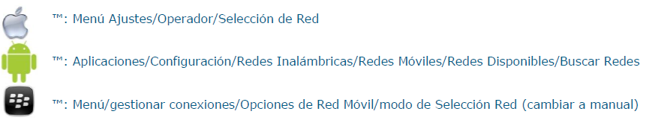** Cómo buscar redes móviles:**   
  
  
  
  
 **Cómo llamar desde el extranjero:**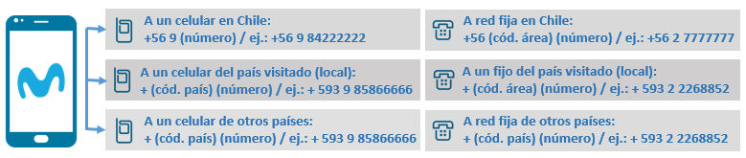  
 **Tarifas de pago por uso (PPU):**  
Estas tarifas aplican cuando:

1) no realiza la contratación de un plan Roaming.

2) cuando contrata un plan, pero se terminó su cobertura (por consumo de las bolsas o término de vigencia, lo que suceda primero).

3) cuando el tráfico realizado está fuera de los países que cubre el plan.

|  |  |  |  |  |  |
| --- | --- | --- | --- | --- | --- |
| **Zona Roaming** | **Voz USD c/IVA** | | **Datos USD c/IVA** | | **SMS USD c/IVA** |
| **Minuto** | **Segundo** | **MB** | **KB** |
| **Zona 1** Países Movistar | 1.0 | 0.02 | 3.0 | 0.0029 | 0.3 |
| **Zona 2** Resto de América,  Europa y Asia Pacífico | 2.5 | 0.04 | 6.0 | 0.0058 | 0.4 |
| **Zona 3** Resto del Mundo | 3.0 | 0.05 | 10.0 | 0.0098 | 0.5 |
| **Zona 6**  Destinos Especiales | 4.0 | 0.06 | 15.0 | 0.0146 | 0.6 |

**Zona 1: Países Movistar**

Alemania, Argentina, Australia, Austria, Bélgica, Bolivia, Brasil, Bulgaria, Canadá, Colombia, Costa Rica, Croacia, Dinamarca, Ecuador, EEUU, El Salvador, Escocia, Eslovaquia, España, Estonia, Francia, Gales, Ghana, Grecia, Guatemala, Holanda, Hong Kong, Hungría, India, Indonesia, Inglaterra, Irlanda del Norte, Irlanda del Sur, Israel, Italia, Japón, Letonia, Malasia, Malta, México, Nicaragua, Noruega, Nueva Zelanda, Panamá, Paraguay, Perú, Portugal, Puerto Rico, República de Corea, República Dominicana, República Checa, Ruanda, Rumania, Singapur, Sudáfrica, Suecia, Tailandia, Turquía, Uruguay, Rusia, Suiza, Venezuela.

**Zona 2: Resto de América, Europa y Asia Pacífico**

Cuba, Cambodia, Vietnam, Anguila, Antigua y Barbuda, Aruba, Barbados, Islas Vírgenes Británicas, Monserrat, Antillas Holandesas, Jamaica, Haití, San Vicente y las Granadinas, Islas Caimán, Turkos y Caicos, Surinam y China.

**Zona 3 Resto del mundo**

Jordania, Kuwait, Filipinas y Surinam.  
**Zona 6 Destinos especiales**

Roaming aéreo y marítimo, Arabia Saudita, Emiratos Árabes, Qatar, Bahamas, Bermuda, Bahréin, Omán y Taiwán.

****  
 **Controle su consumo:**

|  |  |  |  |  |
| --- | --- | --- | --- | --- |
| Los SMS que  recibe son gratis. |  | Si se conecta a WiFi, verifique la intensidad de la señal; si ésta se desconecta, generará consumo en redes móviles. |  | Revise las APP o programas que tengan actualizaciones automáticas que requieran internet, éstas generarán consumo en redes móviles. |

|  |  |  |  |  |
| --- | --- | --- | --- | --- |
| El uso de Roaming se factura tanto a las llamadas emitidas como también a las recibidas, si alguien lo llama a su celular, se realizará el cobro en su factura. |  | Limite su navegación a lo indispensable, evite descargar archivos, usar GPS, Youtube o Skype. Estos servicios generan un alto consumo de datos en redes móviles. |  | Si no utilizará Roaming, le recomendamos bloquear la itinerancia de datos desde la configuración de su equipo. |

****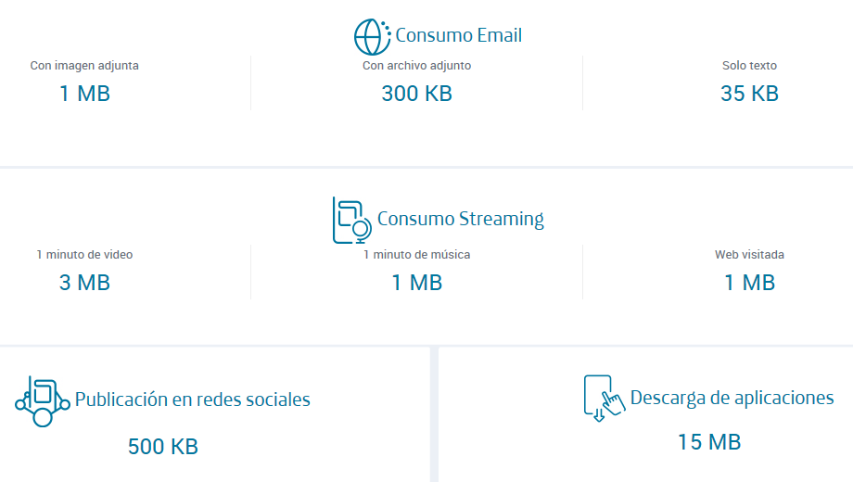  
 **Referencia de consumo:**